 | Opus Lab  Ricerca & Didattica  Incubatore di Città della Scienza  Via Coroglio, 57  80124 Napoli  www.opus-lab.it | 

Il Calore radiante:
utilizzo di un banco detto “del Melloni”

Introduzione

Macedonio Melloni nacque a Parma 1798. Dopo aver studiato presso la Reale Accademia di Belle Arti
della sua città natale, si trasferì a Parigi e seguì informalmente numerose lezioni presso l'École Polytechnique. Nominato professore di fisica teorico-pratica presso l'Università di Parma nel 1824, fu poi costretto all'esilio per motivi politici, trasferendosi da Firenze a Ginevra e Parigi, nella quale insegnò. Nel 1837 torno in Italia e due anni dopo Ferdinando II lo nominò professore di fisica a Napoli e, dal 1847, direttore dell'Osservatorio Vesuviano. Destituito da tutte le sue cariche a seguito della sua partecipazione ai moti del 1848, morì di colera nella sua casa di Portici nel 1854. Le esperienze eseguite da Macedonio Melloni sul suo banco sono tutte tese a dimostrare una relazione tra luce e calore per cogliere un’intima connessione alla base del loro comportamento, e quindi della loro natura. Melloni cioè intuisce la comune origine di tali fenomeni riuscendo, in questo modo, a estendere i principi noti e verificati validi per la luce al calore, con particolare successo per quanto riguarda il passaggio di esso tramite mezzi solidi trasparenti o semitrasparenti.

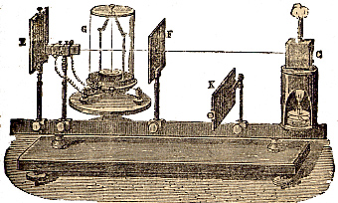

Fig. 1 banco del melloni (Ganot, 1963)

Gli esperimenti

Verifica della intensità della sorgente in funzione della distanza

Si è già accennato al fatto che le ricerche di Melloni fossero soprattutto volte allo studio dei flussi di calore tramite solidi trasparenti o semitrasparenti, tanto da riuscire a distinguere svariante sostanze in diatermane ed atermane. Riproporremo invece in questa sede un esperimento preliminare a tali esperienze successive, il quale dimostra la corrispondenza luce-calore circa un aspetto fondamentale, cioè la relazione tra l’intensità di irraggiamento ed il quadrato della distanza che intercorre tra essa e la sorgente.

Disponiamo sul banco in corrispondenza dello 0 il cubo di Leslie con la faccia più scura rivolta verso il prolungamento della barra centimetrata e dinanzi ad esso, ad una distanza di 10 cm, poniamo l’imboccatura della termopila collegata all’amplificatore di correnti atomiche ed al multimetro digitale, ad una distanza iniziale pari a 20 cm dal cubo di Leslie.
Attendiamo un tempo sufficiente per far raggiungere al cubo la temperatura di regime (circa 20 minuti). In questo intervallo di tempo proteggiamo la termopila ponendo un diaframma tra questa e la sorgente.
Iniziamo la raccolta dei dati procedendo nel modo seguente: dopo aver determinato la distanza tra termopila e sorgente alziamo il diaframma; notiamo che sul display dello strumento di misura i valori di tensione letti aumentano rapidamente all’inizio e tendono a stabilizzarli dopo circa 40 secondi dall’inizio della misura. A questo punto leggiamo il valore di tensione e lo riportiamo nell’apposita tabella. Abbassiamo il diaframma ed aspettiamo qualche minuto in modo da far ritornare il valore di tensione allo zero iniziale.
Ripetiamo la misura per altre 8 volte avvicinando ogni volta la termopila alla sorgente di 2 cm. I valori misurati sono riportati nella tabella seguente:

distanza tra il punto di misura delle distanze e la parte sensibile della termopila: 12 cm

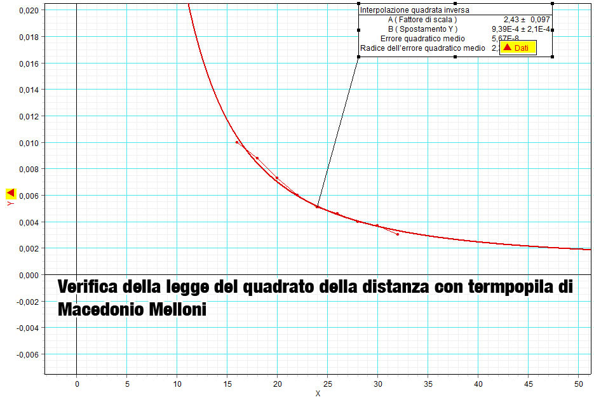

Dx | V (1^ misura)
20 | 0,0030
18 | 0,0037
16 | 0,0040
14 | 0,0046
12 | 0,0051
10 | 0,0060
8 | 0,0073
6 | 0,0088
4 | 0,010

Verifica dell’effetto serra con una termopila di Melloni.

Verificato il funzionamento della termopila ottocentesca abbiamo deciso di estendere le misure dello strumento di Melloni per eseguire un’esperimento che riguarda un argomento di estrema attualità: l’effetto serra. A tutti è ormai noto che il riscaldamento del nostro pianeta è una realtà. Sulle cause ancora si discute in maniera più o meno animata ma ormai nessuno mette in discussione che alcuni gas come l’anidride carbonica, generano il cosiddetto “effetto serra”, cioè la nostra atmosfera diventa opaca ad un particolare tipo di radiazione termica, quella a bassa lunghezza d’onda intrappolando così il calore che altrimenti verrebbe disperso verso l’esterno dell’atmosfera. Di questo esperimento è noto il protocollo eseguito con una moderna termopila commerciale. Di questo strumento conosciamo le caratteristiche di funzionamento e quindi siamo sicuri che nel range di misura dell’esperimento il suo funzionamento è corretto. Della termopila ottocentesca, invece, non conosciamo assolutamente nulla. Le sue caratteristiche di funzionamento dipendono in maniera complicata dalle saldature tra le coppie di bismuto-antimonio; dalla purezza dei materiali utilizzati dalle dimensioni fisiche, dall’isolamento ecc.. Abbiamo allora deciso di procedere in questo modo: eseguiremo l’esperimento con i due strumenti a nostra disposizione: la termopila moderna e la termopila ottocentesca e confronteremo i risultati per verificare se c’è coerenza. Se così fosse allora potremo dire che la termopila di Melloni può essere utilizzata per eseguire quel tipo di misura. Altro non possiamo dire sulla linearità dello strumento ma a noi basta solo il risultato particolare.
Abbiamo organizzato così il nostro esperimento: per simulare il sole abbiamo utilizzato una lampadina ad incandescenza; questa emette, oltre alla luce anche radiazione infrarossa, così come il nostro sole. A differenza di questo, però, emette una componente infrarossa ad onde lunghe indesiderata, per eliminarla abbiamo “filtrato” la nostra sorgente con una couvette piena di acqua.

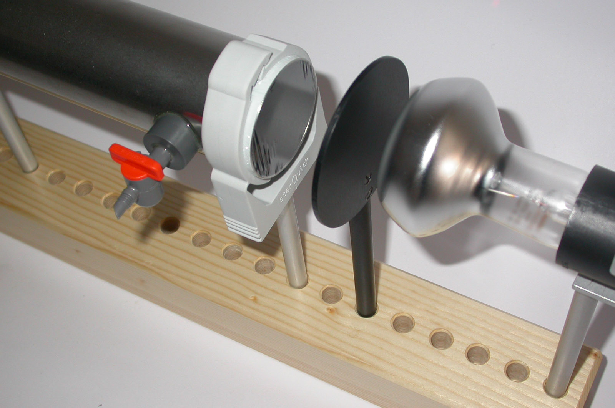
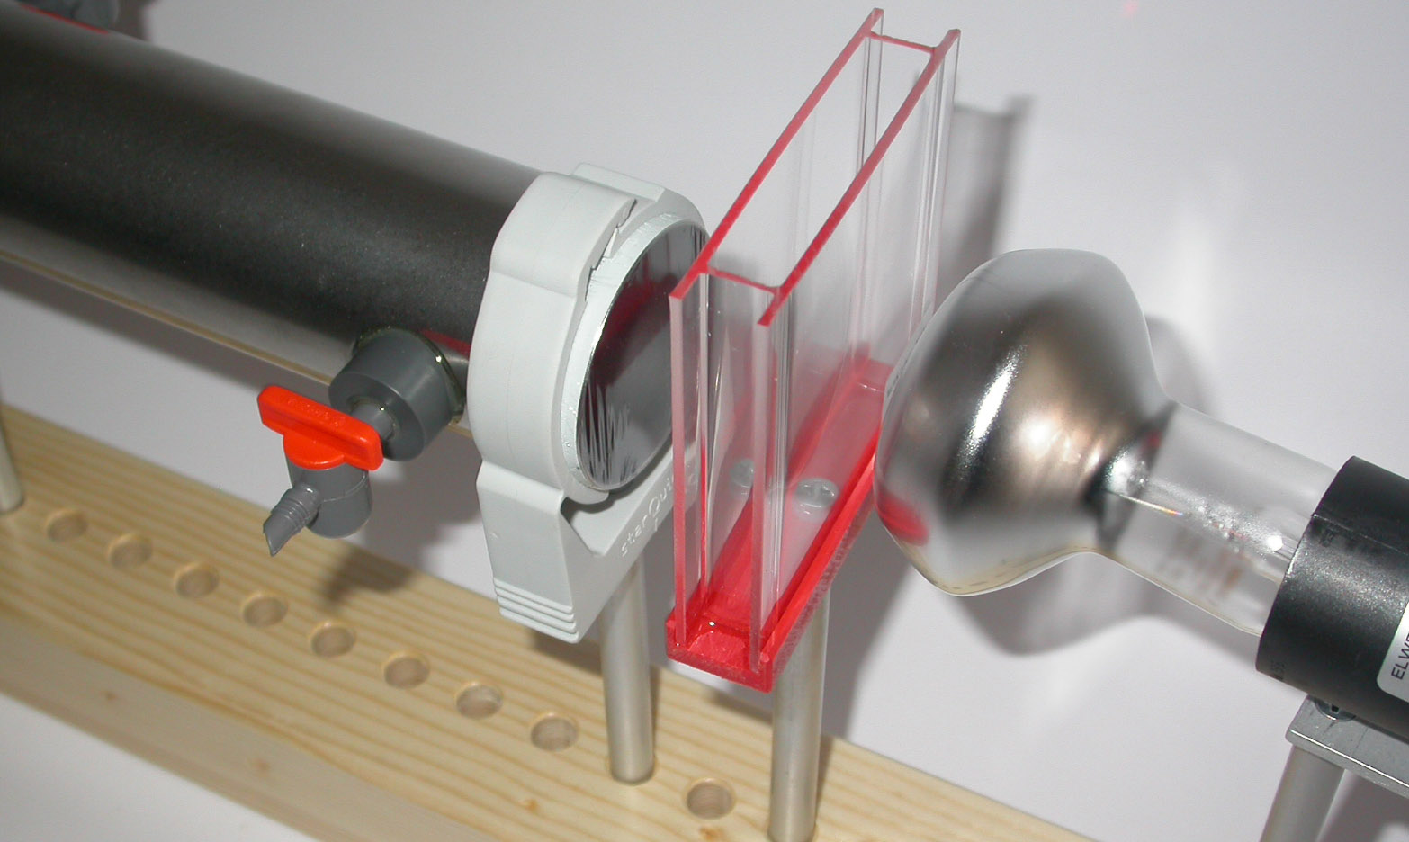

Fig. – sistema lampada – couvette sistema lampada – lastra metallica

Per simulare la nostra terra che emette radiazione termica verso l’esterno abbiamo sostituito la couvette piena d’acqua con una lastra di metallo annerito.
Per simulare l’atmosfera terrestre abbiamo utilizzato due tubi di metallo con pareti a specchio e coperti sulle due estremità con un foglio di plastica trasparente. I tubi era riempiti, il primo di aria ed il secondo di un gas con un pronunciato effetto serra. Abbiamo utilizzato il Butano per la difficoltà di reperire sul una bombola di anidride carbonica di piccole dimensioni.
Come “rivelatori” abbiamo utilizzato la termopila moderna e la termopila del Melloni. Qust’ultima è stata collegata ad un amplificatore di correnti atomiche in modo da avere un segnale in uscita sufficientemente alto.
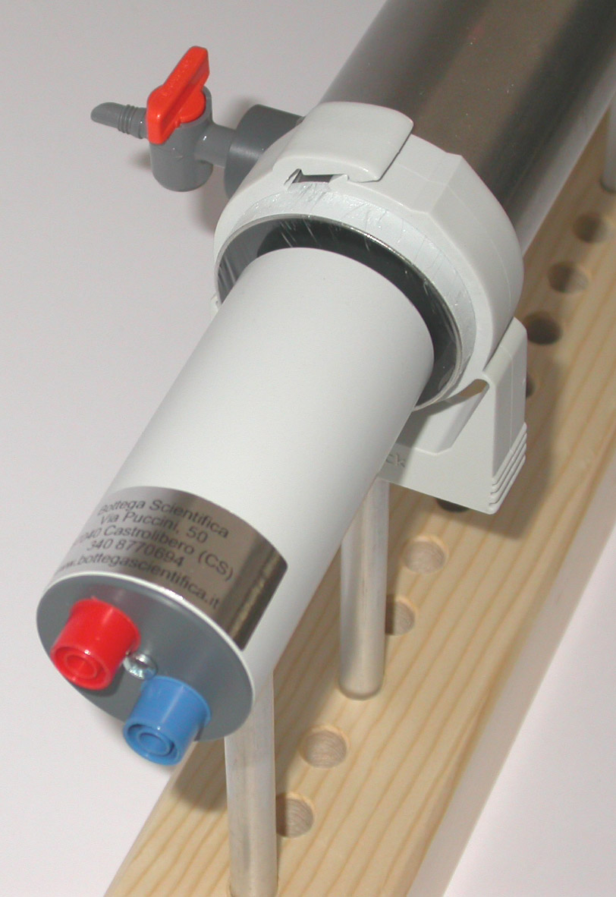

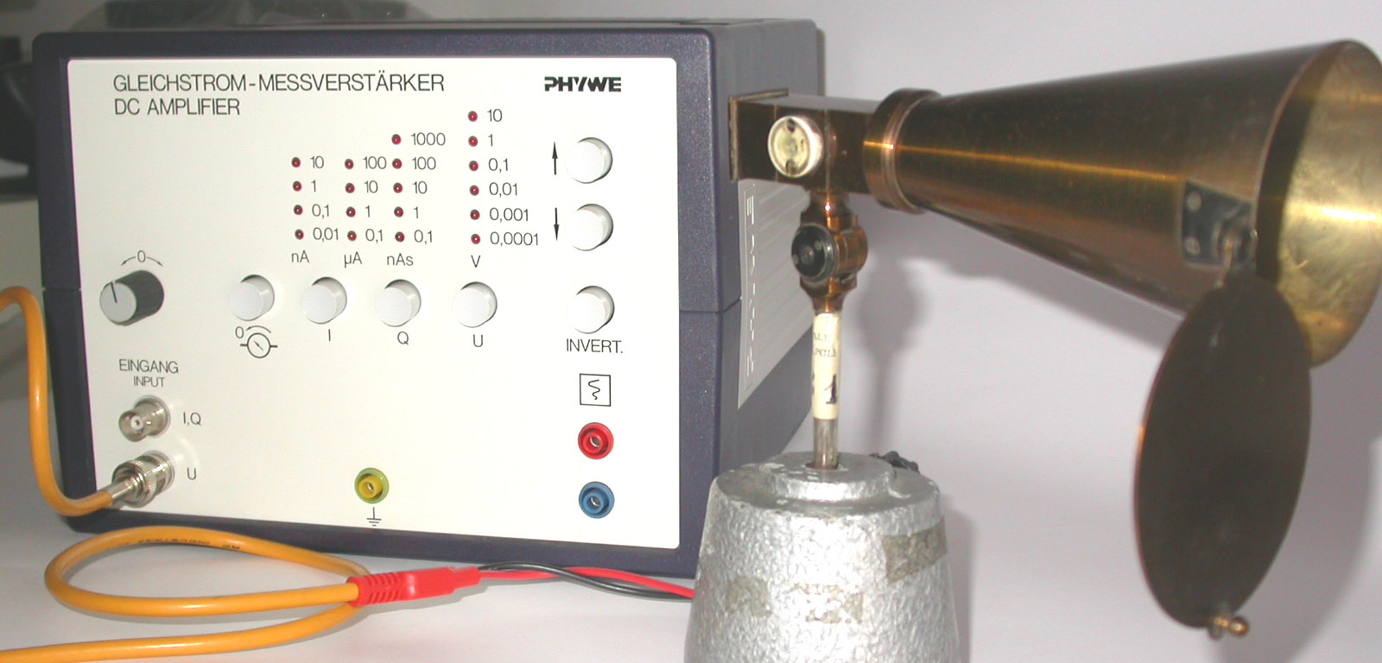

Fig. termopila moderna ed antica

Il risultato delle due misure è riportato nelle due tabelle seguenti:

Misura effettuata con la termopila moderna
Sorgente | Senza Gas | Con Gas | Differenza %
“Sole” | 0,56 | 0,50 | 12 %
“Terra” | 0,051 | 0,03 | 60 %

Misura effettuata con la termopila del Melloni
Sorgente | Senza Gas | Con Gas | Differenza %
“Sole” | 0,48 | 0,50 | 8 %
“Terra” | 0,0038 | 0,0025 | 52 %

Come si può notare dai dati sperimentali ottenuti, le due termopile reagiscono allo stesso modo in presenza di gas serra e meno nell’atmosfera, quindi lo strumento antico può essere utilizzato per questo tipo di misura.

A cura degli studenti Luigi del Gaudio e Giovanni di Meglio, Liceo Classico Vittorio Emanuele II - Napoli

